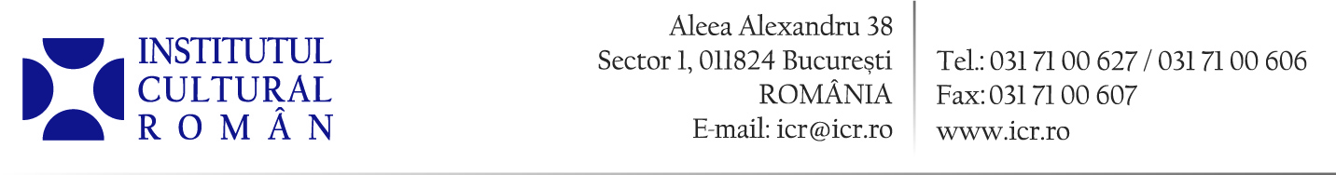

19 noiembrie 2015

Recital al formației de muzică veche românească Trei Parale
la Muzeul Național Cotroceni
Duminică, 22 noiembrie 2015, de la ora 19.00, formația de muzică veche românească Trei Parale va susține un recital, intitulat „Bazar“, la Muzeul Național Cotroceni, în cadrul celei de-a zecea ediții a Festivalului de Muzică Veche București. Evenimentul este organizat cu sprijinul Institutului Cultural Român.
„Bazar“ este numele primului proiect al formației de muzică veche românească Trei Parale, prin care a încercat să recupereze o parte din muzicile urbane de tradiţie orală ale secolului al XIX-lea din Valahia şi Moldova. Pătrundem, astfel, în lumea hanurilor şi a cârciumilor, a micilor târguri şi a mahalalelor marilor oraşe, în vremuri amestecate, când tabieturile orientale – încă foarte puternice – începeau să pălească în faţa noului val de mode apusene.
Membrii formației au folosit cântări provenite din publicaţii şi manuscrise ale timpului cum ar fi: broşurile publicate de Anton Pann sub numele „Spitalul Amorului" sau „Cântătorul dorului" sau manuscrisul elevului său George Ucenescu. Din repertoriul proiectului fac parte şi alte piese - din publicaţii mai noi sau chiar din culegeri personale; piese care au fost cântate mai cu seamă în această epocă. Aranjamentele formației încearcă de cele mai multe ori să regăsească un stil al timpului. Alteori – dimpotrivă – în ele răzbat libertăţi sau iniţiative personale.
Bilete: eventim.ro
Ajuns la o ediție jubiliară, a zecea, Festivalul de Muzică Veche București are loc în perioada 20 octombrie – 28 noiembrie 2015. Detalii: icr.ro

Contact: Direcția Comunicare și IT, biroul.presa@icr.ro, 031 7100 624.

